Аннотация
на работу Мелахова Андрея обучающегося МАОУ «Гимназия №25 города Благовещенска»
Сравнительная оценка содержания витамина С, солей тяжелых металлов, массовой доли титруемых кислот и минеральных веществ в Черной смородине Амурской и инораенной селекции.
Черная смородина одна из самых распространенных ягодных культур в нашей стране. Она по праву пользуется большой популярностью благодаря не только высокой продуктивности, скороплодности. неприхотливости. но и также и высокой витаминной ценности, и целебности плодов. (Аладина О.Н.2007)
Целью работы является проведение сравнительной оценки содержания витамина С, массовой доли титруемых кислот, солей тяжелых металлов и минеральных веществ в почках, листьях и ягодах черной смородины.
Задачи:
- Провести оценку содержания витамина С в почках изучаемых сортов черной смородины.
- Провести оценку содержания витамина С и солей тяжелых металлов в листьях изучаемых сортов черной смородины.
- Провести оценку содержания витамина С, долю титруемых кислот и минеральных веществ в ягодах изучаемых сортов черной смородины.
Материал используемый в опыте
Впервые в Амурской области исследовались сорта и гибриды черной смородины, выведенные селекционерами Забелиной Л.Н., Шагиной Т.И., Ильиным В.С., Назарюк Н.И., Глинщиковой Ф.И., Зарицким А.В. на содержания витамина С, массовой доли титруемых кислот, солей тяжелых металлов и минеральных веществ в почках, листьях и ягодах черной смородины.

Методы исследования:
1) Витамин С в почках и листьях смородины определяли по ГОСТ 24556-89 Продукты переработки плодов и овощей.
2) Массовую долю витамина С в ягодах смородины определяли йодометрическим методом по Б.П. Плешкову.
3) Зольность определяли путём сжигания пробы в электропечи при контролируемом температурном режиме (до 800 °С) до получения белой золы.
4) Массовую долю титруемых кислот определяли титрованием водной вытяжки 0,1 н раствором NаОН в присутствии индикатора фенолфталеина с последующим пересчетом на яблочную кислоту по ГОСТ ISO 750-2013 Продукты переработки плодов и овощей.
5) Тяжелые металлы в листьях смородины определяли по МУ 08-47/136 ФР 1.31.2005.01637 «Продукты пищевые и продовольственное сырьё. Инверсионно-вольтамперометрическая методика определения содержания токсичных элементов (цинка, кадмия, свинца, меди)» на комплексе аналитическом вольтамперометрическом СТА (Томск). Пробоподготовку проводили на комплексе пробоподготовки «Темос-экспресс» ТЭ-1, основанный на разрушении мешающих органических веществ путём термического воздействия совместно с окислителями (азотная кислота + пероксид водорода).
При анализе содержания АК в почках установлено
повышенное ее содержание у гибрида 9-26(109,5 мг/%)и сорта Амурский консервный (82,1 мг/%), гибрида 2-21 (80,6 мг%). Средние показателей АК у остальных сортов колеблются в пределах 33,5 (Добрый Джин) –74,7(Новосел) мг%. В сортах инораенной селекции отмечено более низкое содержание АК в сравнении с сортами и гибридами Амурской селекции.
При анализе содержания АК в листьях смородины установлено
повышенное ее содержание у сорта Амурский консервный (65.4 мг/%) у остальных сортов и гибридов содержание АК колеблется от 31,3 мг/% до 55,7 мг/%(Новосел и гибрид 9-26).
В почках смородины аскорбиновой кислоты больше, чем в листьях. В почках содержание витамина С составляло 33,5 - 109,5 мг/%, в листьях 31,3 - 65,4 мг/%. Автор работы [Попова Т.С. Фармакогностическое изучение и стандартизация почек и листьве смородины чёрной (Ribes nigrum L.) // дис. канд. фарм. наук 14.04.02. - М., 2015. - 147 с.] указывает содержание витамина С в почках 22,5-71,2 мг/%, в листьях 60,4-191,2 мг/%
Листья смородины употребляют для засолки овощей, добавляют в чай и отвары. Поэтому очень важно знать содержание в них тяжёлых металлов.
В листьях смородины найдено безопасное содержание тяжёлых металлов.
Содержание витамина С больше всего в ягодах Амурской селекции, нежели в сортах инорайоней селекции.
Сорта смородины, обладающие наиболее высоким содержанием витамина С - Хвойный аромат (191,7), Амурский консервный (179,4) и Новосёл (173,5). Из сортов инорайоной селекции наибольшее количество витамина С у сорта Пигмей (101,5).
Массовая доля титруемых кислот - это показатель, который наряду с сахарами обуславливает вкус ягод смородины.
Наибольшей кислотностью обладают сорта Атлант, Баритон - 2,57 % и 1,95 % соответственно.
Зольность характеризует количество минеральных веществ в ягодах смородины.
Наибольшая зольность и соответственно количество минеральных веществ у гибрида 2-21 (1,12%) и сорта Добрый джин (0,95%). Показатель зольности у остальных сортов и гибридов варьируется от 0,74% (Малютка) до 0,96% (2-14).
ВЫВОДЫ
- Содержание аскорбиновой кислоты в почках смородины варьирует от 33,5 мг/% сорт Добрый Джин до 109,5 мг/% гибрид 9-26. В сортах инораенной селекции отмечено более низкое содержание АК в сравнении с сортами и гибридами Амурской селекции.
- При анализе содержания АК в листьях смородины установлено
- повышенное ее содержание у сорта Амурский консервный (65.4 мг/%) у остальных сортов и гибридов содержание АК колеблется от 31,3 мг/% до 55,7 мг/%(Новосел и гибрид 9-26).
- В листьях смородины найдено безопасное содержание тяжёлых металлов.
- Сорта смородины, Амурской селекции обладающие наиболее высоким содержанием витамина С - Хвойный аромат (191,7), Амурский консервный (179,4) и Новосёл (173,5). Из сортов инорайоной селекции наибольшее количество витамина С у сорта Пигмей (101,5).
- Кислотность ягод изучаемых сортов и гибридов варьирует от 0,62% сорт Хвойный аромат до 2,57% сорт Атлант. Кислотность ягод у сортов инораенной селекции незначительно превышает кислотность ягод сортов и гибридов Амурской селекции.
- Наибольшая зольность и соответственно количество минеральных веществ у гибрида 2-21 (1,12%) и сорта Добрый джин (0,95%). Показатель зольности у остальных сортов и гибридов варьируется от 0,74% (Малютка) до 0,96% (2-14).

ПРИЛОЖЕНИЕ

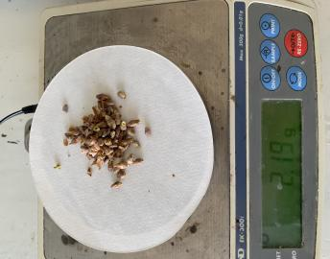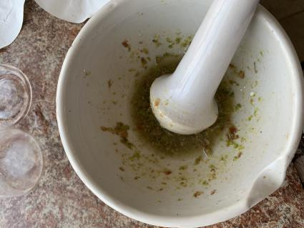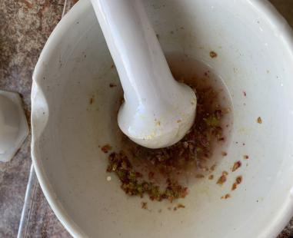

Рис. 1,2,3 Взвешивание, растирание в ступке пестиком почек смородины,

Рис. 4 Титрование реактивом Тильманса при определении витамина С в почках смородины
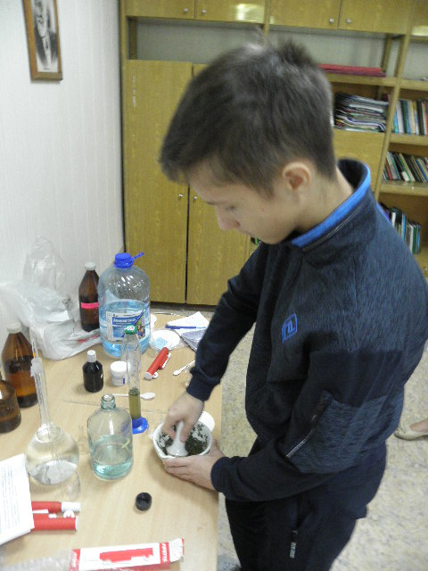
Рис. 5 Растирание листьев смородины в ступке пестиком.
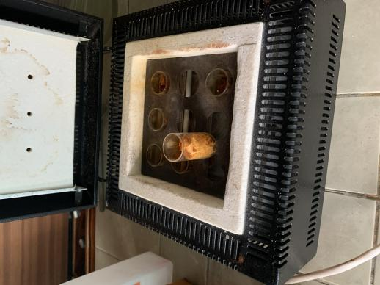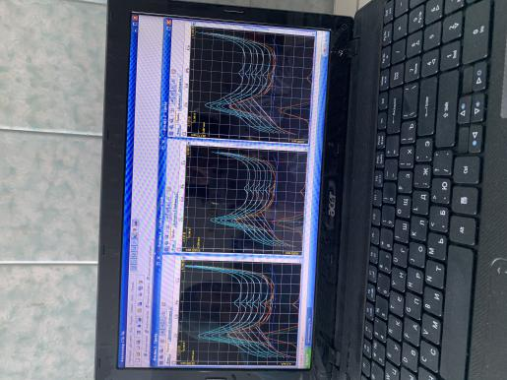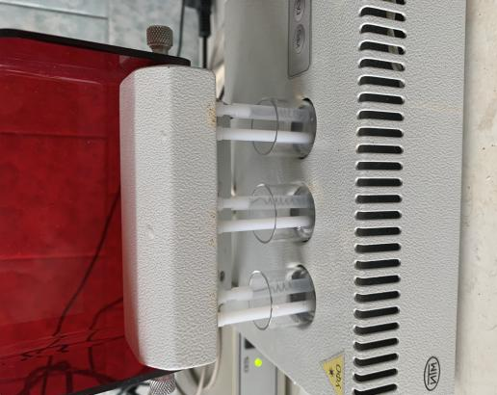
Рис. 6, 7, 8 Определение в листьях смородины тяжёлых металлов
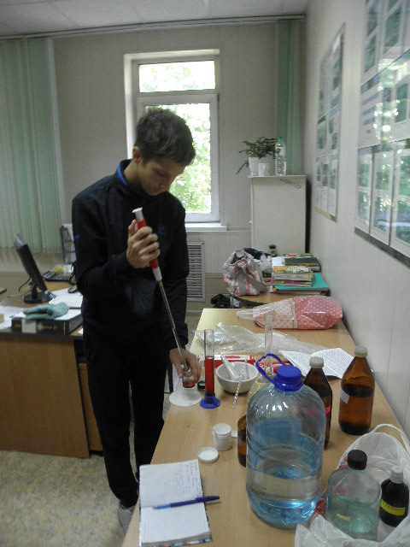
Рис. 9 Определение аскорбиновой кислоты в ягодах смородины
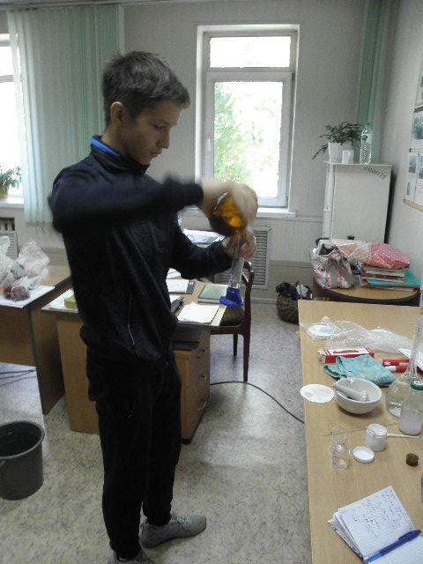
Рис. 10 Определение массовой доли титруемых кислот в ягодах смородины.
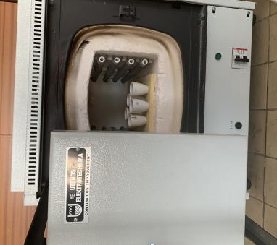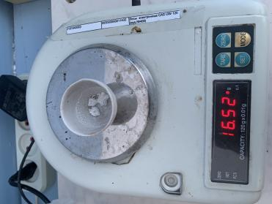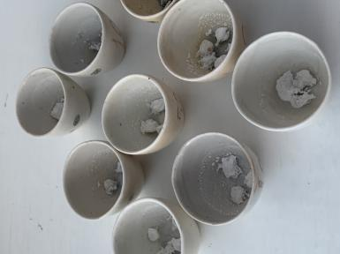Рис. Рис.11 Озоление ягод в муфельной печке до белой золы

